موسس و مسئول فني محترم داروخانه شهر بيرجند
موضوع : برنامه كشيك داروخانه هاي شهر بيرجند در شهريور و مهر ١٤٠٣
با سلام و احترام

به پيوست برنامه كشيك و كمكي داروخانه‌هاي شبانه روزي شهر بيرجند در شهريور و مهر 1403، به حضور ارسال مي‌گردد. لازم به ذكر است ساعت فعاليت داروخانه هاي كشيك در شيفت عصر و مطابق ساعات پروانه مي باشد.

دكتر زهرا كياني
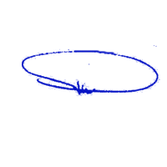
معاونت غذا و دارو

